盘县二中2008年高二年级物理竞赛预赛试题
说明：本试卷共有四大题，答题时间为120分钟，试卷满分为160分．
- 选择题Ⅰ（以下每小题只有一个选项符合题意，每小题4分，共28分）
1 下述关于力和运动的说法中，正确的是 （ ）
（A）物体在变力作用下不可能做直线运动，
（B）物体作曲线运动，其所受的外力不可能是恒力，
（C）不管外力是恒力还是变力，物体都有可能作直线运动，
（D）不管外力是恒力还是变力，物体都有可能作匀速圆周运动。
2 下列有关做功的叙述中，错误的是 （ ）
（A）一个人用手提着箱子匀速地水平移动距离s，手的拉力没有对箱子做功，
（B）用手提着箱子匀速地从楼下走到楼上，手的拉力对箱子做了功，
（C）用手提着箱子，乘电梯从楼下到楼上，手的拉力对箱子做了功，
（D）用水平方向恒力F拉箱子沿粗糙水平面移动距离s，比用同样力使箱子沿光滑水平面移动距离s做的功要多。
3一质量为m的物体，以初速v₀沿光滑斜面向上滑行，当滑到高度为h处时，该物体的机械能是（）
（A）m v₀²／2， （B）mgh， （C）m v₀²／2＋mgh， （D）m v₀²／2－mgh。
4某段铁路有长度L的铁轨一根一根地铺设，一列火车匀速前进，车内一乘客欲测出火车运行的速度，他测得火车经铁轨接缝时连续发生Ｎ次振动的时间间隔为ｔ，则计算车速ｖ的关系式应是（ ）Ａ．ｖ＝Ｌ／ｔ Ｂ．ｖ＝ＮＬ／ｔＣ．ｖ＝（Ｎ－1）Ｌ／ｔ Ｄ．ｖ＝（Ｎ＋1）Ｌ／ｔ
5设想从某一天起，地球的引力减小一半，那么对于漂浮在水面上的船来说，下列说法中正确的是（）
Ａ．船受到的重力将减小，船的吃水深度仍不变Ｂ．船受到的重力将减小，船的吃水深度也减小
Ｃ．船受到的重力将不变，船的吃水深度也不变Ｄ．船受到的重力将不变，船的吃水深度将减小
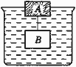
6天空中运动的宇宙飞船舱内的物体处于失重状况，下列仪器仍能有效使用的是（）
Ａ．天平 Ｂ．温度计Ｃ．水银气压计 Ｄ．杆秤
图23
7如图23所示，在盛有某液体的圆柱形容器内放有一木块Ａ，在木块的下方用轻质细线悬挂一体积与之相同的金属块Ｂ，金属块Ｂ浸没在液体内，而木块漂浮在液面上，液面正好与容器口相齐．某瞬间细线突然断开，待稳定后液面下降了ｈ₁；然后取出金属块Ｂ，液面又下降了ｈ₂；最后取出木块Ａ，液面又下降了ｈ₃．由此可判断Ａ与Ｂ的密度比为（）
Ａ．ｈ₃∶（ｈ₁＋ｈ₂）Ｂ．ｈ₁∶（ｈ₂＋ｈ₃）Ｃ．（ｈ₂－ｈ₁）∶ｈ₃Ｄ．（ｈ₂－ｈ₃）∶ｈ₁
二、选择题Ⅱ（以下每小题中至少有一个选项符合题意，每小题5分，共20分）．
8如图所示，沿波的传播方向上有间距均为1 m的6个质点a、b、c、d、e、f，它们均静止在各自的平衡位置。一列横波以1 m/s的速度水平向右传播，t＝0时到达质点a，质点a开始由平衡位置向上运动。t＝1 s时，质点a第一次到达最高点，则在4 s＜t＜5 s这段时间内（ ）
（A）质点c的加速度逐渐增大， （B）质点a的速度逐渐增大，
（C）质点d向下运动， （D）质点f保持静止。
9已知地球半径为R，质量为M，自转角速度为ω，地面重力加速度为g，万有引力恒量为G，地球同步卫星的运行速度为v，则第一宇宙速度的值可表示为（ ）
（A）， （B）， （C）， （D）。
10如图所示，长度都为L＝0.4 m的两根细绳，一端系着同一个小球A，另一端分别系于相同高度的两点上，两绳间的夹角α＝120°，现使小球A在竖直平面上（垂直于纸面）做小角度的摆，当小球A经过最低位置的瞬间，另一小球B从A的正上方h高处自由落下，经过一段时间后击中A球，则h的可能值为（ ）
（A）0.1π² m， （B）0.2π² m， （C）0.3π² m， （D）0.4π² m。
11如图所示，在一个足够大的光滑平面内，有两上质量相同的木块，中间用轻质弹簧连接。用一水平恒力F拉B，经过一段时间，系统做匀加速直线运动。撤去拉力F后，A、B两物体的运动情况是（ ）
（A）在任意时刻，A、B两物体的加速度大小相等，
（B）弹簧伸长到最长时，A、B两物体的速度相同，
（C）弹簧恢复原长时，A、B两物体的动量相同，
（D）弹簧压缩到最短时，系统的动能最小。
三、填空题（每格4分，共32分）
12 如图所示，光滑水平地面上有木块A和B，在水平推力作用下作匀加速直线运动，加速度为a，木块A和B的质量分别为m_{A}和m_{B}，两者之间有一轻弹簧相连，某时刻撤去外力，则这一瞬间木块A的加速度大小为 ，B的加速度大小为＿＿＿＿＿
13 如图所示，定滑轮两边吊着两个活塞可移动的气缸A和B，质量分别为m_{A}和m_{B}，且m_{A}＞m_{B}，滑轮卡住时，气缸静止，气缸内气体的体积分别是V_{A}和V_{B}，且V_{A}＞V_{B}，释放滑轮，A向下加速，B向上加速，这时V_{A}将 ，V_{B}将＿＿＿＿＿（填变大、变小或不变）。
14 图中实线是一列简谐波在某一时刻的波形图线，虚线是0.2 s后的波形图线，这列波可能的传播速度是＿＿＿＿＿＿＿＿＿。
15 质量为M的厚木块静止在光滑水平面上，质量为m的子弹沿水平方向击中木块，当木块被固定时，子弹射入木块的深度为L，若木块不固定，子弹射入木块的深度为＿＿＿＿＿。
16如图所示，在倾角θ＝30°的斜面底端的正上方H高处以v₀＝10 m/s的初速度水平抛出一物体，空气阻力不计，该物体落在斜面上时的速度方向恰好与斜面垂直，则从抛出到与斜面相碰所经历的时间为____________，下落的高度为____ _________。

答题卡
学校 班级 姓名 考号
密封线内不要答题
- 选择题Ⅰ（以下每小题只有一个选项符合题意，每小题4分，共28分）
题号 | 1 | 2 | 3 | 4 | 5 | 6 | 7
答案
二、选择题Ⅱ（以下每小题中至少有一个选项符合题意，每小题5分，共20分）
题号 | 8 | 9 | 10 | 11
答案
三、填空题（每格4分，共32分）
12、 、 ；13、 、
14、 ；
15、 ；
16、 、 ；
四、计算题（共80分）
17（10分）质量为0.99 kg的长木块，静放在摩擦系数为0.5的水平桌面上，一颗质量为0.01 kg、速度为200 m / s的子弹水平射入木块而未穿出，若子弹击中木块到不再深入木块的时间为0.1 s，则木块在桌面上能够滑行的最大距离是多少？假设木块对子弹的阻力恒定。

18（15分）将三个不计重量的、劲度系数分别为K₁，K₂和K₃的弹簧按图连起来，挂一个质量为m的小锤，推动小锤使其垂直振动。问这是什么振动？并求出振动的周期。（已知串联弹簧的总劲度系数的倒数等于每一个弹簧劲度系数的倒数之和；并联弹簧的总劲度系数等于每一个弹簧的劲度系数之和）
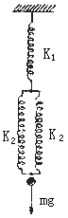

19（15分）质量为M的光滑圆形滑块平放在桌面上，一细轻绳跨过此滑块后，两端各挂一个物体，物体质量分别为$m_{1}$和$m_{2}$(图3—36)．绳子跨过桌边竖直向下，所有摩擦均不计，求滑块的加速度？
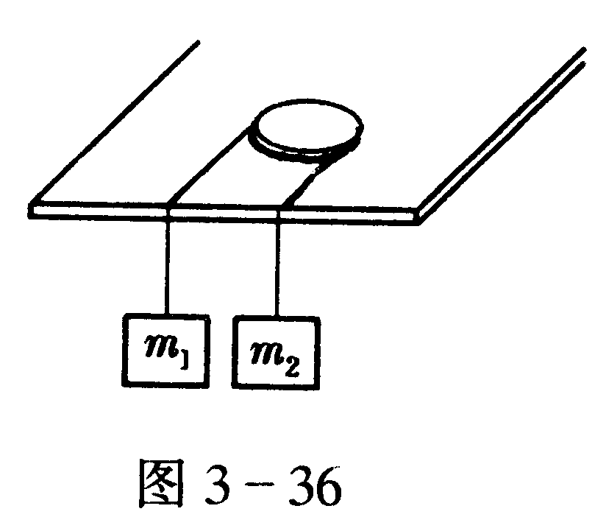

20（20分）三根长度均为2米，质量均匀的直杆，构成一正三角形框架ABC，C点悬挂在一光滑水平转轴上，整个框架可绕转轴转动。杆AB是一导轨，一电动玩具松鼠可在导轨上运动，如图所示，现观察到松鼠正在导轨上运动，而框架却静止不动，试论证松鼠的运动是一种什么样的运动。
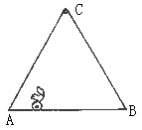

21（20分）A、B、C为三个完全相同的表面光滑的小球，B、C球各被一长为2米的不可伸长的轻
绳悬挂在天花板上，两球刚好接触，以接触点O为原点做一直角坐标系Oxyz，z轴竖直向
上，Ox轴与两球的连心线重合，如图所示。今让A球射向B、C两球，并与两球同时发生
碰撞。碰撞前，A球速度方向沿y轴正方向，速度的大小为4米/秒。相碰后，A球沿y轴
负方向反弹，速率为0.4米/秒。求（1）B、C两球被碰后偏离O点的最大位移量。
（2）讨论长时间内B、C两球的运动情况（忽略空气的阻力，取g =10米/秒²）
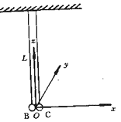

答案
一、选择题Ⅰ（以下每小题只有一个选项符合题意，每小题4分，共28分）
题号 | 1 | 2 | 3 | 4 | 5 | 6 | 7
答案 | C | D | A | C | A | B | A
二、选择题Ⅱ（以下每小题中至少有一个选项符合题意，每小题5分，共20分）
题号 | 8 | 9 | 10 | 11
答案 | ACD | ABCD | AD | ABD
三、填空题（每格4分，共32分）
12、 m_{B}a／m_{A} 、 a ；13、 变小 、 变大
14、 （20n±5）m / s（n＝0，1，2…） ；
15、 ML／（M＋m） ；
16、 1.73 s 、 25 m ；
四、计算题（共70分）
17
解：以子弹和木块为研究对象，由动量定理得：μ（M＋m）gt＝mv₀－（M＋m）v，
则v＝1.5 m / s， s₁＝vt / 2＝0.075 m，a＝f / m＝μg＝5 m / s²，s₁＝v² / 2 a＝0.225 m，s＝s₁＋s₂＝0.3 m。
18．解由弹簧串并联关系有
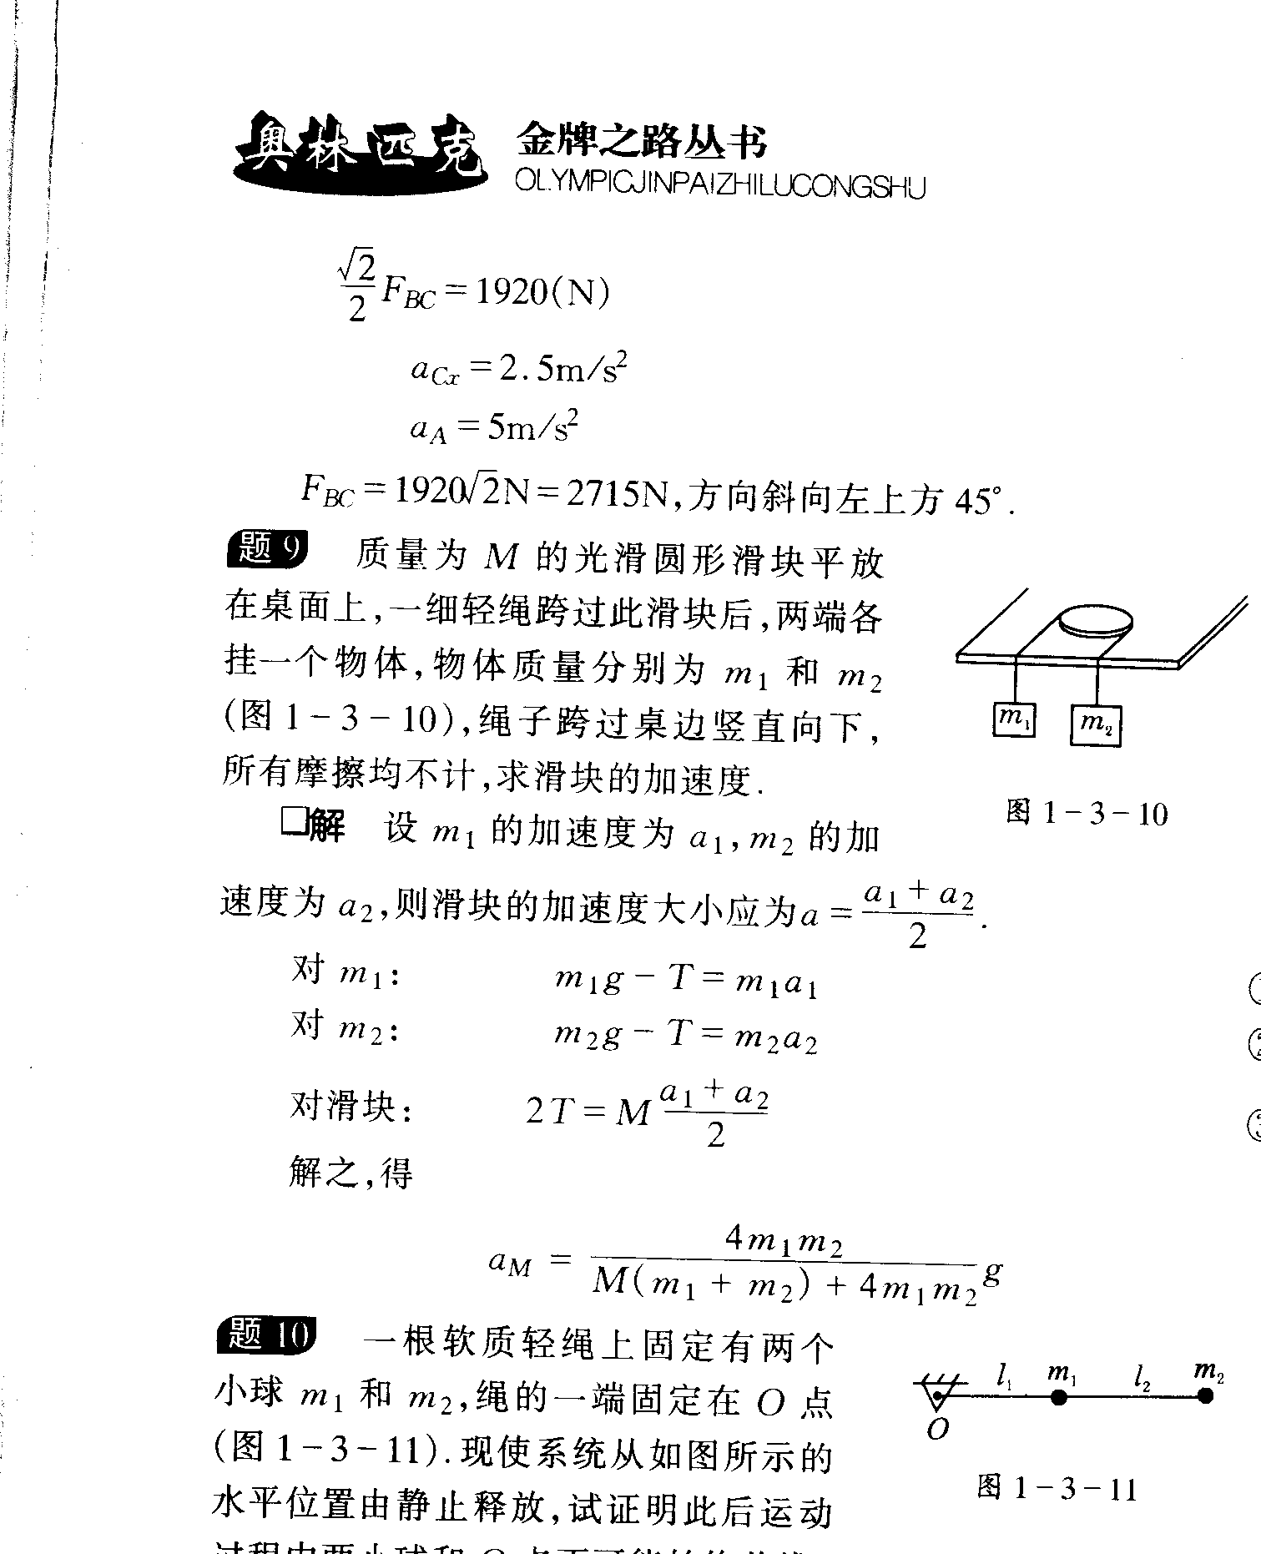
$\frac{1}{k}=\frac{1}{k_{1}}+\frac{1}{k_{2}+k_{3}}⇒k=\frac{k_{1}(k_{2}+k_{3})}{k_{1}+k_{2}+_{3}}又T=2π\sqrt{\frac{m}{k}}$$\text{简谐运动；}T=2π\sqrt{\frac{m(k_{1}+k_{2}+k_{3})}{k_{1}(k_{2}+k_{3}）}}$所以
19、

20、（松鼠在导轨AB上以AB的中点O做简谐运动，振幅不大于1m,周期为2.64s）
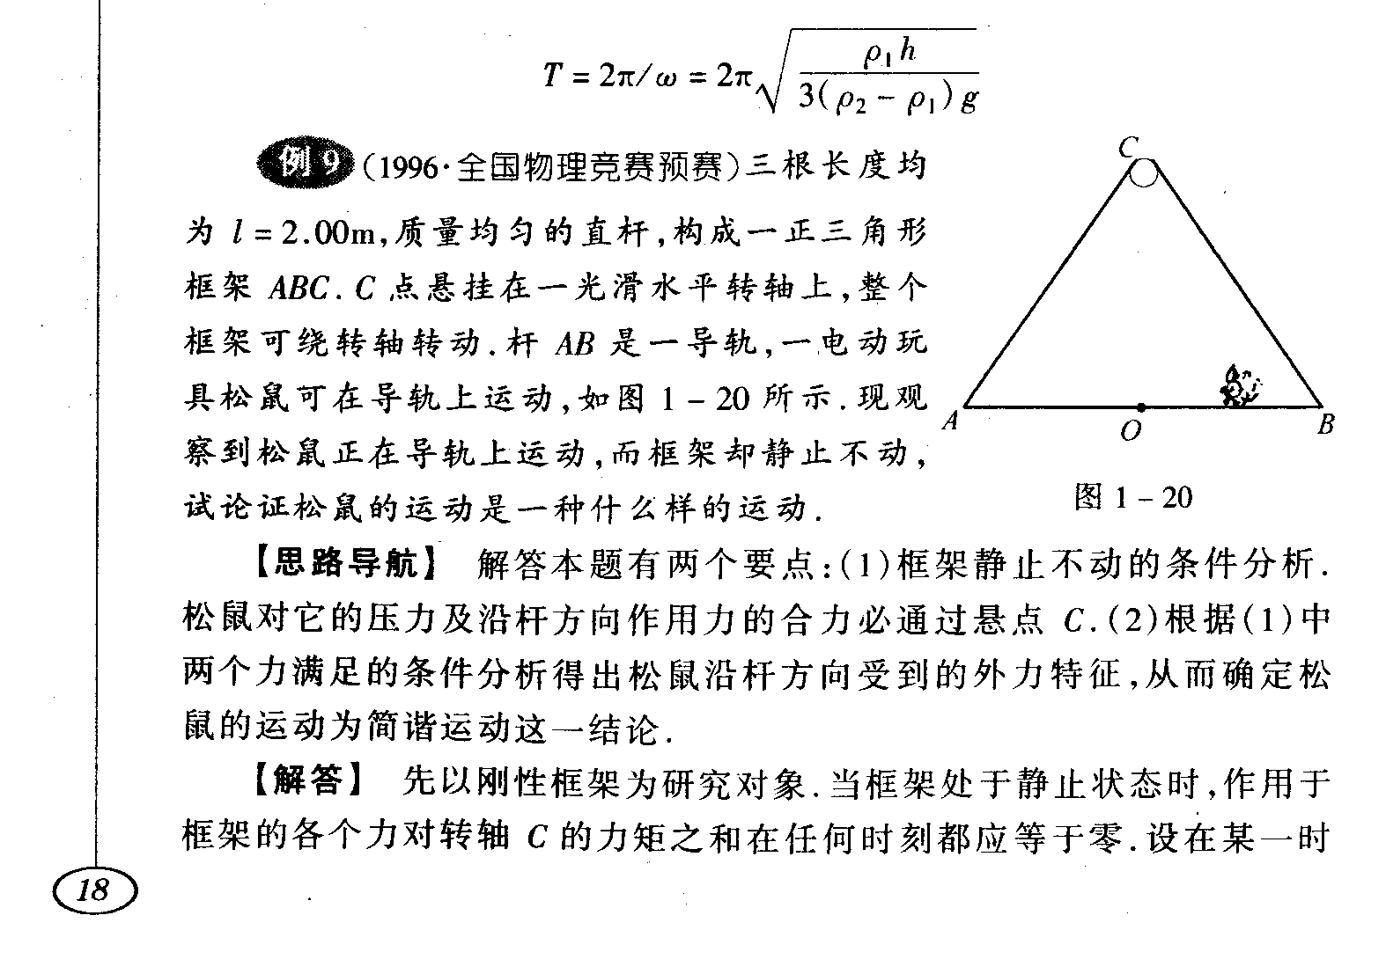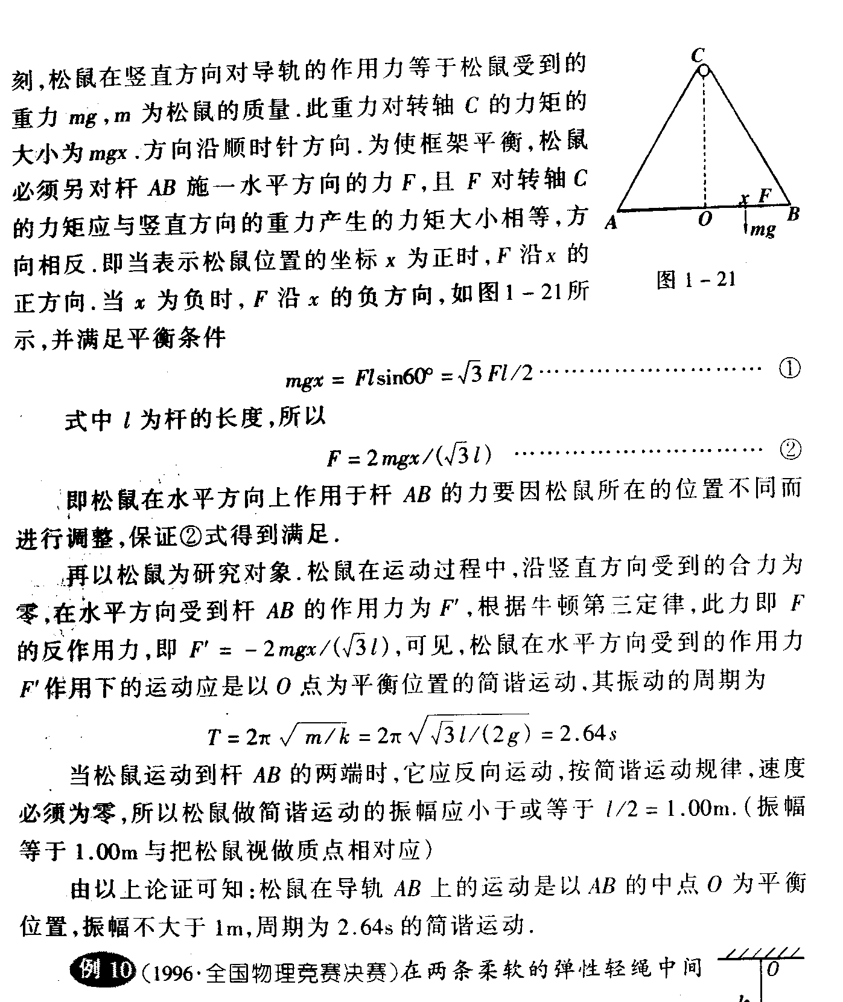
21、(1.13m;两球一起在yOz平面内振动。最高点的坐标为y=0.95m、y=-0.95m;z=0.24m)
